……… – ……… EĞİTİM-ÖĞRETİM YILI
……………………………………………… …….
………………… DERSİ DERS KESİM RAPORU

SINIF | DERSİN DURUMU | BİTMEDİYSE SEBEBİ
 | Tüm konular yıllık planda belirtiği gibi işlendi ve tamamlandı. | -
 | Tüm konular yıllık planda belirtiği gibi işlendi ve tamamlandı. | -
 | Tüm konular yıllık planda belirtiği gibi işlendi ve tamamlandı. | -
 | Tüm konular yıllık planda belirtiği gibi işlendi ve tamamlandı. | -
 | Tüm konular yıllık planda belirtiği gibi işlendi ve tamamlandı. | -

www.dindersi.com

………………………… ………………………………
DKAB Öğretmeni Okul Müdürü

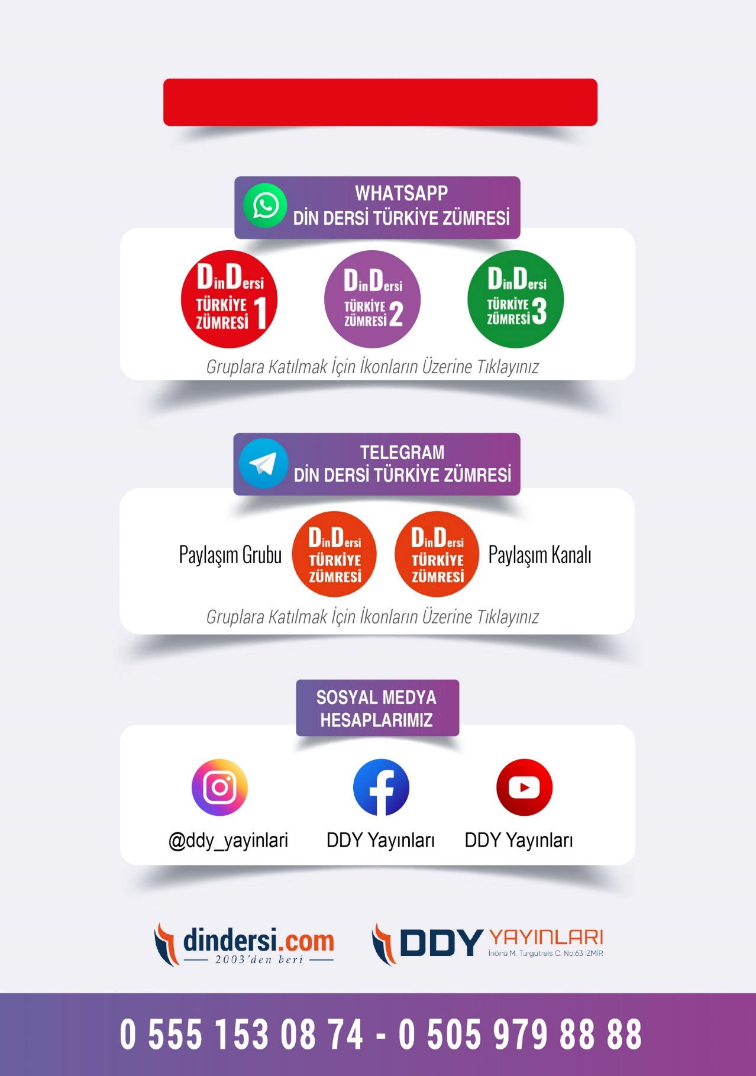
DİĞER DÖKÜMANLAR İÇİN TIKLAYINIZ
(Muvatta, Kader, 3)

Google Play (Android) İçin Tıklayınız : https://bit.ly/46JM2J4 App Store (iPhone) İçin Tıklayınız : https://bit.ly/3JTK7rz

https://bit.ly/46JM2J4
https://bit.ly/3JTK7rz4
